Работа 28

1. При оплате услуг через платежный терминал взимается комиссия 5%. Терминал принимает суммы кратные 10 рублям. Аня хочет положить на счет своего мобильного телефона не меньше 300 рублей. Какую минимальную сумму она должна положить в приемное устройство данного терминала?
2. На графике показан процесс разогрева двигателя легкового автомобиля. На оси абсцисс откладывается время в минутах, прошедшее от запуска двигателя, на оси ординат — температура двигателя в градусах Цельсия. Определите по графику, сколько минут двигатель нагревался от температуры 60∘*C* до температуры 90∘*C*.

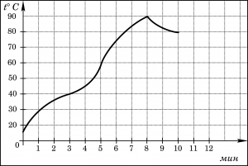

1. Для остекления музейных витрин требуется заказать 20 одинаковых стекол в одной из трех фирм. Площадь каждого стекла 0,25 м2. В таблице приведены цены на стекло и на резку стекол. Сколько рублей будет стоить самый дешевый заказ?

|  |  |  |  |
| --- | --- | --- | --- |
| **Фирма** | **Цена стекла  (руб. за 1**м**2)** | **Резка стекла  (руб. за одно стекло)** | **Дополнительные условия** |
| A | 300 | 17 |  |
| Б | 320 | 13 |  |
| В | 340 | 8 | При заказе на сумму больше 2500 руб. резка бесплатно. |

1. Площадь остроугольного треугольника равна 4. Две его стороны равны 2 и 8. Найдите угол между этими сторонами. Ответ дайте в градусах.

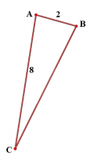

1. Найдите корень уравнения:  Если уравнение имеет более одного корня, в ответе укажите больший из них.
2. В треугольнике ABC AC=15, BC=8, угол C равен 90 градусам. Найдите радиус вписанной окружности.

[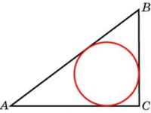](http://bankege.ru/%D0%95%D0%93%D0%AD_%D0%BF%D0%BE_%D0%BC%D0%B0%D1%82%D0%B5%D0%BC%D0%B0%D1%82%D0%B8%D0%BA%D0%B5_%D0%B7%D0%B0%D0%B4%D0%B0%D0%BD%D0%B8%D0%B5_%D0%926_%D0%97%D0%90%D0%94%D0%90%D0%A7%D0%9A%D0%90_2.5)

1. Найдите, если tg*α*=−4 
2. На рисунке изображены график функции *y*=*f*(*x*) и касательная к нему в точке с абсциссой *x*0. Найдите значение производной функции *f*(*x*) в точке *x*0.

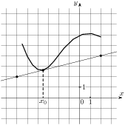

1. В правильной четырехугольной пирамиде *SABCD* точка *O* — центр основания, *S* вершина, *SC*=5, *AC*=6. Найдите длину отрезка *SO*.
2. В среднем из 1500 садовых насосов, поступивших в продажу, 15 подтекают. Найдите вероятность того, что один случайно выбранный для контроля насос не подтекает.
3. От треугольной пирамиды, объем которой равен 12, отсечена треугольная пирамида плоскостью, проходящей через вершину пирамиды и среднюю линию основания. Найдите объем отсеченной треугольной пирамиды.

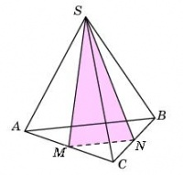

1. Камнеметательная машина выстреливает камни под некоторым острым углом к горизонту. Траектория полeта камня описывается формулой *y*=*ax2*+*bx*, где *a*=−, *b*=1 — постоянные параметры, *x* (м) — смещение камня по горизонтали, *y* (м) — высота камня над землeй. На каком наибольшем расстоянии (в метрах) от крепостной стены высотой 8 м нужно расположить машину, чтобы камни пролетали над стеной на высоте не менее 1 метра
2. Четыре рубашки дешевле куртки на 8%. На сколько процентов пять рубашек дороже куртки?
3. Найдите точку минимума функции *y*=(*x*+3)2(*x*+5)−1.